检测报告网上公示表
项目编号:WTT-24-373-DJ预评价设计专篇 控制效果评价现状评价定期检测日常检测
项目名称 | 夏河县善源民族工艺品有限公司职业病危害因素定期检测
陪同人 | 罗科 | 联系人 |  | 罗科
项目地址 | 甘肃省甘南州夏河县达麦乡切浪道村101号
项目组长 | 陈泶瑜 | 报告审核人 |  | 包瑞云
质量负责人 | 韩炜烨 | 技术负责人 |  | 蒋陕峰
项目组成员 | 陈泶瑜、刘志刚
采样时间 | 2024.12.5
影像资料 | 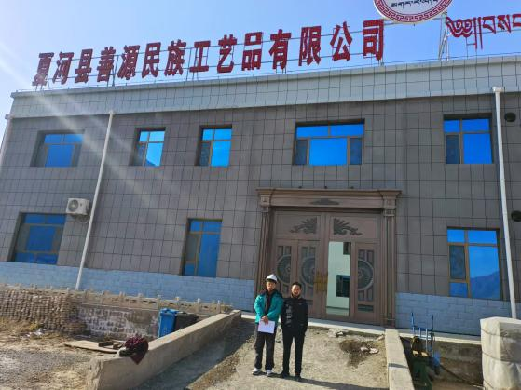 |  | 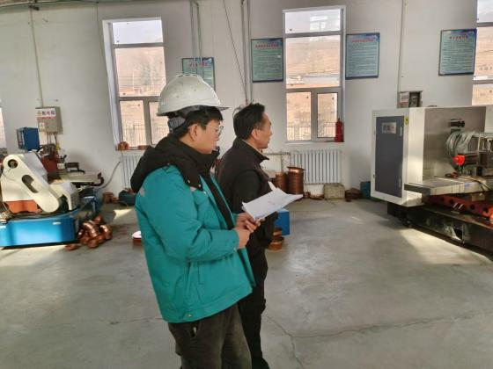
影像资料 | 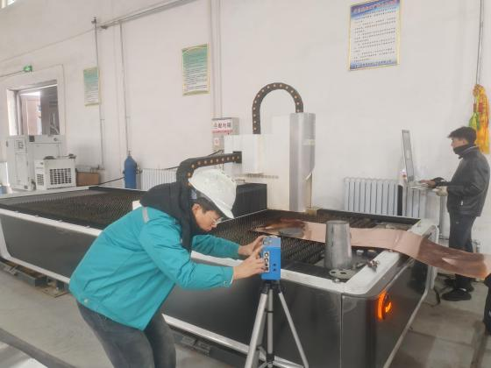 |  | 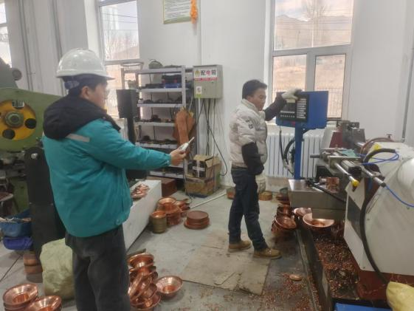
备注

